Приложение 3 к приказу
Депобразования и науки Югры
от [Дата документа] № [Номер документа]

Положение

об Апелляционной комиссии Ханты-Мансийского автономного
округа – Югры по рассмотрению апелляций участников государственной итоговой аттестации по образовательным программам основного общего, среднего общего образования, единого государственного экзамена
в 2026 году

1. Общие положения

Апелляционная комиссия Ханты-Мансийского автономного
округа – Югры создается в соответствии с Порядком проведения государственной итоговой аттестации, в целях обеспечения соблюдения единых требований и разрешения спорных вопросов при оценивании экзаменационных работ участников государственной итоговой аттестации по образовательным программам основного общего и среднего общего образования, единого государственного экзамена (далее – ГИА-9, ГИА-11 (далее вместе – ГИА), ЕГЭ), а также защиты прав участников ГИА-9
и ГИА-11, ЕГЭ, в том числе на объективное оценивание (далее
– Апелляционная комиссия).
Апелляционная комиссия в своей деятельности руководствуется нормативными правовыми актами, регламентирующими проведение ГИА, ЕГЭ, инструктивно-методическими документами Министерства просвещения Российской Федерации, Федеральной службы по надзору
в сфере образования и науки, Департамента образования и науки
Ханты-Мансийского автономного округа – Югры, иными правовыми актами (далее – Минпросвещения России, Рособрнадзор, Департамент, Депобразования и науки Югры) по вопросам организационного
и технологического сопровождения ГИА-9, ГИА-11, ЕГЭ, в том числе Положением об Апелляционной комиссии в 2026 году (далее – Положение).
Информационно-методическое, организационно-техническое
и технологическое обеспечение деятельности Апелляционная комиссия осуществляет автономное учреждение дополнительного профессионального образования Ханты-Мансийского автономного округа – Югры «Институт развития образования» – организация, уполномоченная осуществлять функции Регионального центра обработки информации (далее
– АУ «Институт развития образования», РЦОИ).
Сведения об апелляциях вносятся в региональную информационную систему обеспечения проведения государственной итоговой аттестации обучающихся, освоивших основные образовательные программы основного общего и среднего общего образования.

2. Порядок формирования и структура Апелляционной комиссии

2.1. Состав Апелляционной комиссии формируется Депобразования и науки Югры из представителей органов исполнительной власти
Ханты-Мансийского автономного округа – Югры, представителей органов местного самоуправления, осуществляющих управление в сфере образования (далее – МОУО), федеральных органов исполнительной власти, организаций, осуществляющих образовательную деятельность, научных, общественных организаций и объединений по представлению указанных организаций с учетом отсутствия конфликта интересов. Формирование Апелляционной комиссии осуществляется в отношении каждого уровня общего образования.
Под конфликтом интересов понимается ситуация, при которой личная заинтересованность лиц, привлекаемых к проведению ГИА, ЕГЭ, их близких родственников влияет или может повлиять на объективное исполнение возложенных на них обязанностей и при которой возникает или может возникнуть противоречие между личной заинтересованностью указанных лиц и законными интересами участников ГИА, ЕГЭ, их родителей (законных представителей), иных заинтересованных лиц.
В состав Апелляционной комиссии не включаются члены Государственной экзаменационной комиссии Ханты-Мансийского автономного округа – Югры, региональной предметной комиссии
Ханты-Мансийского автономного округа – Югры (далее – ГЭК, РПК).
В состав Апелляционной комиссии при проведении ГИА-9 и ГИА-11 входит:
председатель, возглавляющий Апелляционную комиссию при рассмотрении апелляций участников ГИА-9, председатель, возглавляющий Апелляционную комиссию при рассмотрении апелляций участников
ГИА-11, ЕГЭ (далее – председатель Апелляционной комиссии),
заместитель председателя Апелляционной комиссии по рассмотрению апелляций участников ГИА-9, заместитель председателя Апелляционной комиссии по рассмотрению апелляций участников ГИА-11, ЕГЭ
(далее – заместитель председателя Апелляционной комиссии);
ответственный секретарь Апелляционной комиссии по рассмотрению апелляций участников ГИА-9, ответственный секретарь Апелляционной комиссии по рассмотрению апелляций участников ГИА-11, ЕГЭ
(далее – ответственный секретарь);
члены Апелляционной комиссии, имеющие равное право голоса.
Персональный состав Апелляционной комиссии утверждается распорядительным актом Депобразования и науки Югры с указанием председателя, заместителя председателя, ответственного секретаря и членов Апелляционной комиссии.
2.2. Общее руководство, координацию деятельности Апелляционной комиссии, распределение обязанностей между заместителем председателя Апелляционной комиссии, ее членами, контроль за работой Апелляционной комиссии осуществляет председатель Апелляционной комиссии.
В целях обеспечения планомерного исполнения обязанностей
во время проведения заседаний Апелляционной комиссии, по поручению председателя Апелляционной комиссии, заместитель обеспечивает руководство Апелляционной комиссией, с наделением функциональных обязанностей и правом подписи протоколов решений Апелляционной комиссии, по рассмотрению апелляций участников ГИА-9, апелляций участников ГИА-11, ЕГЭ (далее – апеллянты).
2.3. В отсутствие председателя Апелляционной комиссии
по объективным причинам, его обязанности исполняет заместитель председателя Апелляционной комиссии. Председатель и заместитель председателя Апелляционной комиссии несут персональную ответственность за принятые решения в рамках работы Апелляционной комиссии.
2.4. Делопроизводство Апелляционной комиссии осуществляет ответственный секретарь.
В случае отсутствия ответственного секретаря Апелляционной комиссии по рассмотрению апелляций участников ГИА-9 по объективным причинам, его функции и организационные задачи осуществляет ответственный секретарь Апелляционной комиссии по рассмотрению апелляций участников ГИА-11, ЕГЭ. При отсутствии ответственного секретаря Апелляционной комиссии по рассмотрению апелляций участников ГИА-11, ЕГЭ по объективным причинам, его функции
и организационные задачи осуществляет ответственный секретарь Апелляционной комиссии по рассмотрению апелляций участников ГИА-9.
Ответственный секретарь Апелляционной комиссии не обладает правом голоса.
Техническое сопровождение Апелляционной комиссии обеспечивает технический специалист, назначаемый приказом АУ «Институт развития образования».
2.5. В случае невозможности члена Апелляционной комиссии принять участие в заседании по уважительным причинам, лицо, замещающее
его по должности по месту основной работы, не может принимать участие
в заседании Апелляционной комиссии.
2.6. Апелляционная комиссия создается сроком на один
календарный год. Срок осуществления Апелляционной комиссии функций и организационных задач исчисляется с даты издания распорядительного акта Депобразования и науки Югры об утверждении персонального состава Апелляционной комиссии.
2.7. Внесение изменений в персональный состав Апелляционной комиссии допускается в случае организационно-кадровых изменений
в отношении лиц, привлекаемых в качестве членов Апелляционной комиссии, и осуществляется в соответствии с приказами Департамента.
Изменение персонального состава Апелляционной комиссии осуществляется с соблюдением требований, предусмотренных пунктом
36 Порядка проведения ГИА-9, пунктом 42 Порядка проведения ГИА-11. При этом срок осуществления функций и организационных задач новым членом Апелляционной комиссии ограничивается сроком осуществления функций и организационных задач Апелляционной комиссии.

3. Порядок организации деятельности Апелляционной комиссии

3.1. Апелляционная комиссия осуществляет свою деятельность
в помещении РЦОИ, расположенном по адресу: город Ханты-Мансийск, улица Чехова, дом 12, аудитория 204/0006.

3.2. Апелляционная комиссия обеспечивает свою деятельность
в форме заседаний и правомочна осуществлять свои функции, если
на заседании Апелляционной комиссии присутствует не менее чем 50%
ее членов от состава Апелляционной комиссии, обладающих правом голоса.
Апелляционная комиссия не рассматривает апелляции по вопросам содержания и структуры заданий по учебным предметам, а также
по вопросам, связанным с оцениванием результатов выполнения заданий контрольных измерительных материалов (далее – КИМ) с кратким ответом, с нарушением участником экзамена требований Порядка проведения
ГИА-9, с нарушением участником экзамена требований Порядка проведения ГИА-11 (далее вместе – Порядок проведения ГИА), с неправильным заполнением бланков и дополнительных бланков ответов участников экзаменов.
Апелляционная комиссия не рассматривает записи в черновиках
и на КИМ в качестве материалов апелляции о несогласии с выставленными баллами.
Рассмотрение апелляций проводится в спокойной и доброжелательной обстановке.
Ход рассмотрения апелляции:
подготовительный этап – установление личности апеллянта и (или)
их родителей (законных представителей), или лиц по доверенности; объявление о ведении видеозаписи; предъявление работы «на узнавание».
Работа с апелляционным комплектом – предъявление результатов проверки правильности распознавания ответов части 1 и протоколов экспертов.
Работа с экспертом – ознакомление апеллянта с заключением эксперта; разъяснения привлеченного эксперта РПК по оцениванию части
с развѐрнутыми/устными ответами экзаменационной работы апеллянта.
Заключительный этап – оформление протокола 2-АП с приложениями; оформление и выдача апеллянту уведомления У-33; получение подписи апеллянта о выдаче формы У-33.
Апелляционная комиссия рассматривает апелляции о:
нарушении Порядка проведения ГИА в течение двух рабочих дней, следующих за днем ее поступления в апелляционную комиссию;
несогласии с выставленными баллами в течение четырех рабочих дней, следующих за днем ее поступления в апелляционную комиссию.

3.3. По решению ГЭК от 10.03.2026 № 5-К подача и (или) рассмотрение апелляций о нарушении Порядка проведения ГИА,
о несогласии с выставленными баллами организуются
с использованием информационно-коммуникационных технологий, в том числе с применением технологического программного решения для РЦОИ
и Апелляционной комиссии в 2026 году для обработки
и рассмотрения апелляций участников ГИА-9, ГИА-11, ЕГЭ при условии соблюдения требований законодательства Российской Федерации в области защиты персональных данных.

Заседания Апелляционной комиссии проводятся в очном формате
при подключении пунктов рассмотрения апелляций с использованием специализированного программного обеспечения – технологическое программное решение для Апелляционной комиссии (далее – ТПР АК).
3.4. Помещения для работы Апелляционной комиссии в РЦОИ оборудуются РЦОИ средствами видеонаблюдения, обеспечивающими
в круглосуточном режиме трансляцию в реальном времени, осуществлением видеозаписи, автоматизированными рабочими местами, принтерами, сканерами.
Помещения для функционирования Апелляционной комиссии
в пунктах рассмотрения апелляции оборудуются МОУО, государственными образовательными организациями, на базе которых организуются
пункты рассмотрения апелляций, средствами видеонаблюдения, автоматизированными рабочими местами, принтерами, сканерами. МОУО обеспечивают наличие оборудования в пунктах рассмотрения апелляций средствами видеонаблюдения и (или) средствами аудиозаписи за счет финансовых средств местного бюджета.

Для организации рассмотрения апелляций о несогласии
с выставленными баллами по учебным предметам «информатика» ГИА-9, ГИА-11, «иностранные языки» (устная часть) ГИА-9, ГИА-11, ЕГЭ места проведения заседаний Апелляционной комиссии в РЦОИ и пунктах рассмотрения апелляций оборудуются компьютерами с установленными специализированными программными средствами для демонстрации КИМ и файлов, прилагаемых к заданиям, для прослушивания файлов с цифровой аудиозаписью устных ответов, в том числе с учетом особенностей применяемой технологии проведения экзаменов.

Заседания, проводимые с присутствием участников ГИА-9, ГИА-11, ЕГЭ в пунктах рассмотрения апелляций, организуемых на территории муниципальных образований, на базе государственных образовательных организаций, обеспечиваются сопровождением видеозаписи (аудиозаписи).
Видеозаписи (аудиозаписи) заседаний Апелляционной комиссии
из пунктов рассмотрения апелляций хранятся в пункте рассмотрения апелляции на внешнем носителе (CD или DVD диски, флэш-накопители)
до 1 марта года, следующего за годом проведения экзамена (до 01.03.2027).
Доступ к видеозаписям (аудиозаписям) заседаний Апелляционной комиссии имеют председатель, заместитель председателя, ответственный секретарь, технический специалист Апелляционной комиссии, администратор и технический специалист пункта рассмотрения апелляций, а также руководитель образовательной организации, на базе которой организуется пункт рассмотрения апелляций. Условия хранения видеозаписей (аудиозаписей) заседаний Апелляционной комиссии исключают доступ к ним иных лиц.

3.5. Решения Апелляционной комиссии принимаются простым большинством голосов от числа присутствующих на заседании членов Апелляционной комиссии, имеющих право голоса.

При голосовании каждый член Апелляционной комиссии имеет один голос и может голосовать «за» или «против». Голосование осуществляется открыто и лично, делегирование своих функций иным лицам не допускается.

В случае равенства голосов решающим является голос председателя Апелляционной комиссии (заместителя председателя Апелляционной комиссии при отсутствии председателя Апелляционной комиссии).

3.6. В случае присутствия на заседании Апелляционной комиссии
при рассмотрении апелляций о несогласии с выставленными баллами апеллянтов и (или) их родителей (законных представителей), или лиц по доверенности голосование членов Апелляционной комиссии осуществляется посредством отключения (на время проведения голосования) средств воспроизведения звука, видеотраснляции в местах расположения пунктов рассмотрения апелляций с места нахождения Апелляционной комиссии.

После принятия решения апеллянту и (или) его родителям (законным представителям), или лицу по доверенности озвучивается решение Апелляционной комиссии и обеспечивается заполнение соответствующих отчетных форм.

3.7. Принятые на заседании Апелляционной комиссии решения оформляются протоколом Апелляционной комиссии (приложение 1), который подписывается председателем Апелляционной комиссии (заместителем председателя Апелляционной комиссии при отсутствии председателя Апелляционной комиссии), ответственным секретарем и членами Апелляционной комиссии.

В протоколе заседания Апелляционной комиссии фиксируются
все рассматриваемые на заседании вопросы и принятые по рассматриваемым вопросам решения, а также результаты голосования.

3.8. По решению председателя Апелляционной комиссии (заместителя председателя Апелляционной комиссии при отсутствии председателя Апелляционной комиссии) из протокола заседания Апелляционной комиссии могут предоставляться выписки (приложение 2) заинтересованным лицам по рассматриваемым, в части их интересов, вопросам и принятым по ним решениям.

Выписка из протокола заседания Апелляционной комиссии подписывается председателем Апелляционной комиссии (заместителем председателя Апелляционной комиссии при отсутствии председателя)
и ответственным секретарем Апелляционной комиссии.

3.9. Отчетными документами по основным видам работ Апелляционной комиссии являются:

а) апелляции;

б) журнал регистрации апелляций;

в) протоколы заседаний Апелляционной комиссии;

г) протоколы рассмотрения апелляций;

д) заключения привлеченных экспертов РПК;

е) материалы, полученные из пунктов проведения экзаменов
(далее – ППЭ) при рассмотрении апелляций о нарушении Порядка проведения ГИА;

ж) письменные заявления апеллянтов об отзыве апелляций.

3.10. Отчетные документы Апелляционной комиссии хранятся 5 лет
в РЦОИ, в условиях, исключающих доступ к ним посторонних лиц
и позволяющих обеспечить их сохранность. Копии протоколов заседаний Апелляционной комиссии хранятся 5 лет в отделе адаптированных образовательных программ и итоговой аттестации Управления общего образования Департамента.

По истечении установленного срока отчетные документы Апелляционной комиссии, находящиеся на хранении в АУ «Институт развития образования», уничтожаются в порядке, определенном РЦОИ. Копии протоколов заседаний Апелляционной комиссии, находящиеся на хранении в отделе адаптированных образовательных программ и итоговой аттестации Управления общего образования Депобразования и науки Югры, по истечении установленного срока подлежат уничтожению в порядке, установленном Департаментом.

3.11. По завершении работы Апелляционной комиссии РЦОИ,
до 30.10.2026, предоставляет в отдел адаптированных образовательных программам и итоговой аттестации Управления общего образования Департамента информационно-аналитический отчет о работе Апелляционной комиссии в период проведения ГИА. В составе отчета должна содержаться промежуточная информация о работе Апелляционной комиссии, предоставляемая в отдел адаптированных образовательных программ и итоговой аттестации Управления общего образования Департамента после завершения каждого периода проведения ГИА.
Промежуточную информацию, входящую в состав отчета о работе Апелляционной комиссии, РЦОИ предоставляет в Департамент не позднее 10 рабочих дней после завершения каждого периода проведения ГИА (досрочный, основной, дополнительный).

4. Функции и организационные задачи Апелляционной комиссии

4.1. Функции Апелляционной комиссии.

В пределах своей деятельности Апелляционная комиссия осуществляет рассмотрение апелляций о нарушении Порядка проведения ГИА, апелляций о несогласии с выставленными баллами.

4.1.1. В рамках рассмотрения апелляций о нарушении Порядка проведения ГИА, Апелляционная комиссия:

а) осуществляет прием апелляций о нарушении Порядка проведения ГИА по форме (ППЭ-02), содержащейся в сборнике форм для проведения ЕГЭ, предусмотренном в методических документах Рособрнадзора (письмо Рособрнадзора от 02.02.2026 № 04-20) (далее – методические документы);

б) осуществляет прием протоколов рассмотрений апелляций
о нарушении Порядка проведения ГИА, включающих заключение
по результатам проверки изложенных в апелляции сведений о нарушении Порядка проведения ГИА (форма ППЭ-03 методических документов),
а также материалы проверки изложенных в апелляции сведений, полученные из ППЭ (при наличии);

в) рассматривает апелляции о нарушении Порядка проведения
ГИА (форма ППЭ-02 методических документов), протоколы рассмотрений апелляций о нарушении Порядка проведения ГИА (форма ППЭ-03)
в течение двух рабочих дней, следующих за днем их поступления
в Апелляционную комиссию;

г) принимает по результатам рассмотрения апелляций о нарушении Порядка проведения ГИА решения об удовлетворении или отклонении апелляций о нарушении Порядка проведения ГИА;

д) осуществляет взаимодействие с муниципальными координаторами, членами ГЭК, направляемыми в пункты рассмотрения апелляций в период заседания Апелляционной комиссии, координаторами государственных образовательных организаций, курирующими вопросы организации
и проведения ГИА-9, ГИА-11, ЕГЭ, в том числе в части, касающейся организации деятельности пунктов рассмотрения апелляций, расположенных на территории муниципального образования,
в государственных образовательных организациях (далее – координаторы, образовательные организации), а также по вопросам учета и хранения экзаменационных материалов, обеспечения предъявления КИМ участнику экзамена на заседании Апелляционной комиссии.

4.1.2. В рамках рассмотрения апелляций о несогласии
с выставленными баллами Апелляционная комиссия:

4.1.2.1. До заседания Апелляционной комиссии по рассмотрению апелляций о несогласии с выставленными баллами:

а) осуществляет прием апелляций о несогласии с выставленными баллами.

б) запрашивает в РЦОИ изображения бланков регистрации, бланков ответов, дополнительных бланков ответов экзаменационных работ участников ГИА-9, ГИА-11, ЕГЭ (далее – банки экзаменационных работ), файлы, содержащие ответы апеллянтов на задания КИМ, в том числе файлы с цифровой аудиозаписью устных ответов апеллянтов (при наличии), копии протоколов проверки экзаменационных работ РПК по соответствующим учебным предметам, КИМ, выполнявшиеся апеллянтами, а также критерии оценивания;

в) проводит проверку качества распознавания информации, внесенной в бланки, в протоколы проверки экзаменационных работ, путем сверки распознанной информации с оригинальной информацией, внесенной
в бланки, в протоколы проверки экзаменационных работ, выявляет наличие технических ошибок;

г) привлекает эксперта РПК по соответствующему учебному предмету, не проверявшего ранее экзаменационную работу апеллянта,
для установления правильности оценивания развернутых ответов
(в том числе устных ответов) апеллянта на задания КИМ
(далее – привлеченный к рассмотрению апелляции эксперт РПК);

д) обращается в Комиссию по разработке КИМ с запросом
о разъяснениях критериев оценивания, в котором формулируются вопросы, возникшие при формировании заключения привлеченным к рассмотрению апелляции экспертом РПК;

е) получает от привлеченного к рассмотрению апелляции эксперта РПК письменное заключение с обязательной содержательной аргументацией и указанием на конкретный критерий оценивания, содержанию которого соответствует выставляемый им первичный балл (приложение 3).

4.1.2.2. Во время заседания Апелляционной комиссии
по рассмотрению апелляций о несогласии с выставленными баллами:

а) предъявляет апеллянту изображения бланков экзаменационной работы, файлы, содержащие ответы апеллянта на задания КИМ, в том числе файлы с цифровой аудиозаписью устных ответов апеллянта (при наличии), копии протоколов проверки экзаменационных работ РПК
по соответствующим учебным предметам, КИМ, выполнявшийся апеллянтом, в целях подтверждения указанным апеллянтом, что ему предъявлены изображения выполненной им экзаменационной работы, файлы, содержащие его ответы на задания КИМ, в том числе файлы с цифровой аудиозаписью его устных ответов;

б) предъявляет апеллянту заключение привлеченного к рассмотрению апелляции эксперта РПК;

в) рассматривает вопрос об увеличении рекомендуемой продолжительности рассмотрения апелляции о несогласии
с выставленными баллами, включая разъяснения по оцениванию развернутых ответов (в том числе устных ответов);

г) принимает по результатам рассмотрения апелляций о несогласии
с выставленными баллами решения об удовлетворении или отклонении апелляций о несогласии с выставленными баллами.

4.1.3. По итогам проведения заседания передает материалы рассмотрения апелляций в РЦОИ на хранение и последующего уничтожения в порядке, установленном АУ «Институт развития образования»,
по истечении установленного срока хранения.

4.2. Организационные задачи Апелляционной комиссии:

4.2.1. Председатель Апелляционной комиссии:

а) осуществляет общее руководство и координацию деятельности Апелляционной комиссии;

б) утверждает повестки заседаний Апелляционной комиссии,
согласовывает график рассмотрения апелляций, сформированный ответственным секретарем Апелляционной комиссии;

в) проводит заседания Апелляционной комиссии;

г) дает соответствующие поручения заместителю председателя Апелляционной комиссии, ответственному секретарю Апелляционной комиссии, членам Апелляционной комиссии по вопросам, относящимся к компетенции Апелляционной комиссии (при необходимости);

д) принимает решения о предоставлении выписок из протоколов Апелляционной комиссии заинтересованным лицам по рассматриваемым
в части их интересов вопросам и принятым по ним решениям;

е) подписывает протоколы заседаний Апелляционной комиссии (выписки из протоколов Апелляционной комиссии), протоколы рассмотрения апелляций о нарушении Порядка проведения ГИА-9, Порядка проведения ГИА-11 (форма ППЭ-03 методических документов), протоколы рассмотрения апелляций по результатам ЕГЭ, ГВЭ (форма 2-АП
с приложениями 2-АП-1, 2-АП-2, 2-АП-3; 2-АП-4; 2-АП-5, 2-АП-К, форма 2-АП-ГВЭ методических документов), уведомления по итогам рассмотрения апелляций.

4.2.2. Заместитель председателя Апелляционной комиссии:

а) дает соответствующие поручения ответственному секретарю Апелляционной комиссии, членам Апелляционной комиссии
по вопросам, относящимся к компетенции Апелляционной комиссии
(при необходимости);

б) исполняет функции и организационные задачи председателя Апелляционной комиссии в случае его отсутствия по объективным причинам.

4.2.3. Ответственный секретарь Апелляционной комиссии:

а) регистрирует поступившие апелляции в журнале регистрации апелляций, формирует график рассмотрения апелляций с обязательным указанием даты, места и времени их рассмотрения, представляет указанный график председателю Апелляционной комиссии (заместителю председателя Апелляционной комиссии при отсутствии председателя Апелляционной комиссии) на согласование;

б) направляет в МОУО (образовательные организации) согласованный с председателем Апелляционной комиссии (заместителем председателя Апелляционной комиссии при отсутствии председателя Апелляционной комиссии) график рассмотрения апелляций, содержащий сведения
о дате, времени, последовательности (очередности), месте рассмотрения апелляций, форме проведения заседаний Апелляционной комиссии,
не позднее 19:00 часов дня предшествующего дню проведения заседания Апелляционной комиссии.

в) осуществляет подготовку документов и материалов к заседанию Апелляционной комиссии;

г) уведомляет членов Апелляционной комиссии, председателя РПК,
а также привлеченных к рассмотрению апелляций экспертов РПК о дате, времени и месте проведения заседаний Апелляционной комиссии, форме проведения заседаний, не менее чем за один рабочий день до начала заседания;

д) ведет протокол Апелляционной комиссии в ходе проведения заседаний, формирует выписки из протоколов Апелляционной комиссии
по поручению председателя (заместителя председателя при отсутствии председателя по объективным причинам), готовит уведомления по итогам рассмотрения апелляций;

е) подписывает протоколы заседаний Апелляционной комиссии (выписки из протоколов Апелляционной комиссии);

ж) информирует апеллянтов и (или) их родителей (законных представителей), о принятых Апелляционной комиссией решениях
не позднее трех рабочих дней со дня принятия соответствующих решений, посредством направления уведомлений (форма У-33 методических документов) (приложение 5), в том числе через МОУО (образовательную организацию, пункт рассмотрения апелляции);
В случае рассмотрения апелляции в присутствии апеллянта решение Апелляционной комиссии доводится до сведения апеллянта, его родителей (законных представителей), представителя по доверенности путем его (их) информирования в день проведения заседания Апелляционной комиссии
и направления уведомления (форма У-33 методических документов, приложение 5) в течение одного рабочего дня по электронной почте
в МОУО (образовательную организацию, пункт рассмотрения апелляции)
для обеспечения передачи апеллянту или его родителям (законным представителям), представителю по доверенности.

Если апелляция рассматривается на заседании Апелляционной комиссии в отсутствии апеллянта или его родителя (законного представителя), представителя по доверенности, до сведения апеллянта или его родителя (законного представителя), представителя по доверенности,
в течение трех рабочих дней, через МОУО (образовательные организации), доводится уведомление (форма У-33 методических документов) о решении, принятом по итогам рассмотрения апелляции (приложение 5);

з) решение Апелляционной комиссии об итогах рассмотрения апелляции о нарушении Порядка проведения ГИА доводится
до сведения апеллянта или его родителя (законного представителя) в течение трех рабочих дней после принятия решения, ответственным секретарем через МОУО (образовательные организации) в форме уведомления (приложение 6);

и) передает удовлетворенные апелляции о нарушении Порядка проведения ГИА-9, о нарушения Порядка проведения ГИА-11 в ГЭК,
для принятия председателем ГЭК решения об аннулировании результата экзамена участника ГИА по соответствующему учебному предмету, а также о его допуске к экзамену по соответствующему учебному предмету
в резервные сроки в соответствии с пунктом 47 Порядка проведения ГИА-9, пунктом 55 Порядка проведения ГИА-11;

к) передает в РЦОИ протоколы рассмотрения апелляций, решения Апелляционной комиссии (в течение одного календарного дня со дня принятия решения Апелляционной комиссией);

л) осуществляет иные задачи организационно-технического характера (при необходимости).

4.2.4. МОУО (образовательные организации) обеспечивают информирование апеллянтов о дате, времени, последовательности (очередности) и месте рассмотрения апелляций, формате проведения заседаний Апелляционной комиссии не позднее 20:00 часов дня предшествующего дню проведения заседаний Апелляционной комиссии,
с использованием уведомления, оформляемого согласно графику рассмотрения апелляций (приложение 4), с возложением ответственности на координаторов МОУО, образовательных организаций за оформление уведомления о дате, времени, последовательности (очередности) и месте рассмотрения апелляций, формате проведения заседаний Апелляционной комиссии, включая подписание и своевременное направление апеллянту.

4.2.5. Члены Апелляционной комиссии:

а) участвуют в подготовке материалов по вопросам, рассматриваемым на заседаниях Апелляционной комиссии;

б) знакомятся со всеми представленными на рассмотрение документами и материалами;

в) участвуют в заседаниях Апелляционной комиссии, обсуждении вопросов, рассматриваемых на заседаниях Апелляционной комиссии;

г) не допускают разглашения сведений, ставших известными в ходе проведения заседаний Апелляционной комиссии.

4.3. Выполнение функций и решение организационных задач,
при рассмотрении апелляций участников ГИА-9, ГИА-11, ЕГЭ, осуществляется Апелляционной комиссией с соблюдением правил, изложенных в разделе 4 Методических рекомендаций по работе апелляционной комиссии субъекта Российской Федерации при проведении государственной итоговой аттестации по образовательным программам среднего общего образования в 2026 году методических документов (письмо Рособрнадзора от 02.02.2026 № 04-20).

5. Порядок подачи и рассмотрения апелляций участников

ГИА-9, ГИА-11, ЕГЭ

5.1. Подача апелляций участниками ГИА-9, ГИА-11, ЕГЭ
о несогласии с выставленными баллами в 2026 году осуществляется
в соответствии с требованиями Порядка проведения ГИА-9 (раздел IX), Порядка проведения ГИА-11 (раздел IX), в том числе в дистанционном формате.
5.1.1. Апелляцию о нарушении Порядка проведения ГИА (приложение 7 – форма ППЭ-02 методических документов) участник ГИА-9, ГИА-11, ЕГЭ подает в день проведения экзамена по соответствующему учебному предмету члену ГЭК, не покидая пункта проведения экзаменов (далее – ППЭ). Апелляционная комиссия не рассматривает апелляции по вопросам содержания и структуры заданий по учебным предметам, а также
по вопросам, связанным с оцениванием результатов выполнения заданий КИМ с кратким ответом, с нарушением участником экзамена требований Порядка проведения ГИА-9, нарушением участником экзамена требований Порядка проведения ГИА-11, с неправильным заполнением бланков
и дополнительных бланков ответов. Указанные обстоятельства исключают возможность подачи апелляции участником экзамена.
После принятия апелляции о нарушении Порядка проведения ГИА членом ГЭК в день экзамена организуется проверка сведений, изложенных в апелляции, которая проводится при участии:
организаторов, не задействованных в аудитории, в которой участник сдавал экзамен;
технических специалистов;
ассистентов (при наличии);
экзаменаторов-собеседников (при наличии);
общественных наблюдателей (при наличии);
сотрудников, осуществляющих охрану правопорядка;
медицинских работников.
Результаты проверки вносятся членом ГЭК в протокол рассмотрения апелляции о нарушении Порядка проведения ГИА в форме заключения.
5.1.2. Апелляция о несогласии с выставленными баллами, в том числе
по результатам перепроверки экзаменационной работы, подается участниками ГИА-9, ГИА-11, ЕГЭ в течение двух рабочих дней, следующих за официальным днем объявления результатов экзамена
по соответствующему учебному предмету (приложение 8 – форма 1-АП методических документов) (пункт 88 Порядка проведения ГИА-9,
пункт 106 Порядка проведения ГИА-11).
Участники ГИА-9, ГИА-11 или их родители (законные представители) при предъявлении документов, удостоверяющих личность,
или уполномоченные их родителями (законными представителями) лица при предъявлении документов, удостоверяющих личность, и доверенности подают апелляции о несогласии с выставленными баллами
в образовательные организации, которыми участники экзаменов были допущены к прохождению ГИА-9, ГИА-11.
Участники ЕГЭ имеют возможность подать апелляцию о несогласии с выставленными баллами в МОУО, в которых зарегистрированы
их заявления на сдачу ЕГЭ, а также в образовательные организации, утверждаемые Департаментом в качестве мест ознакомления с результатами экзаменов.
В Апелляционную комиссию апелляции о несогласии
с выставленными баллами передаются по защищенной сети информационного взаимодействия и электронного обмена VipNet «Деловая почта» (номер сети 3675 по адресу АП РЦОИ86 ИРО г. Ханты-Мансийск).
В исключительных случаях апелляции о несогласии
с выставленными баллами могут быть поданы участниками ГИА-9,
ГИА-11, ЕГЭ непосредственно в Апелляционную комиссию по месту расположения РЦОИ, находящегося по адресу: город Ханты-Мансийск, улица Чехова, дом 12 (e-mail: bip@iro86.ru). При подаче апелляции
о несогласии с выставленными баллами через РЦОИ информация о дате, времени и месте рассмотрения апелляции, форме проведения заседания Апелляционной комиссии доводится до сведения апеллянта ответственным секретарем Апелляционной комиссии, в том числе с использованием формы уведомления (приложение 4).
5.2. Подача апелляций о несогласии с выставленными баллами осуществляется по месту расположения:
образовательных организаций, в которых участники ГИА-9, ГИА-11 были допущены для участия в прохождении ГИА;
МОУО, в которых зарегистрированы заявления участников ЕГЭ;
образовательных организаций, утверждаемых Департаментом в качестве мест ознакомления с результатами экзаменов.
Апелляция о несогласии с выставленными баллами составляется
в письменной форме в двух экземплярах: один передается в Апелляционную комиссию, другой, с пометкой о принятии ее на рассмотрение в Апелляционную комиссию, остается у участника ГИА-9, ГИА-11, ЕГЭ (форма 1-АП методических документов).
Передача апелляций в Апелляционную комиссию осуществляется лицом, назначенным ответственным в МОУО (образовательной организации, месте ознакомления с результатами экзаменов) за прием апелляций о несогласии с выставленными баллами (далее – ответственное лицо), в день получения апелляции, по защищенной сети информационного взаимодействия и электронного обмена VipNet «Деловая почта». Ответственное лицо за передачу апелляции удостоверяется в присвоении ей регистрационного номера в Апелляционной комиссии, с информированием апеллянта о внесении сведений в журнал регистрации апелляций (приложение 9).
5.3. Поступившие в Апелляционную комиссию и зарегистрированные в журнале апелляции о несогласии с выставленными баллами
рассматриваются на заседании Апелляционной комиссии с использованием ТПР АК.
Система ТПР АК используется в целях автоматизации деятельности работников РЦОИ и членов Апелляционной комиссии при подготовке
и проведении заседаний Апелляционной комиссии, в том числе
для проведения заседаний в дистанционном формате. Организация заседания Апелляционной комиссии с использованием ТПР АК, обеспечивает возможность дистанционного присутствия участника ГИА-9, ГИА-11, ЕГЭ, заявившего о своем участии, и (или) участии родителя (законного представителя), лица по доверенности в пункте рассмотрения апелляций.
Пункты рассмотрения апелляций должны быть оснащены оборудованием и устройствами, предусмотренными в подпункт 3.4 пункта 3 настоящего Положения.
Администрирование (управление) пользователями системы ТПР АК осуществляется на трех уровнях:
федеральном (организацией, осуществляющей техническое
и консультационное сопровождение ТПР АК, включая настройки);
региональном (технический специалист, обеспечивающий деятельность Апелляционной комиссии, сотрудник РЦОИ);
муниципальном – в пункте рассмотрения апелляции (администратор пункта рассмотрения апелляций).
Формирование комплекта апелляционных документов осуществляется РЦОИ на бумажном носителе и в электронном виде (электронное изображение, цифровая аудиозапись устных ответов участников), загруженных в ТПР АК, включая:
изображения бланков экзаменационных работ;
файлы, содержащие ответы апеллянтов на задания КИМ, в том числе файлы с цифровой аудиозаписью устных ответов апеллянтов (при наличии);
листы распознавания бланков экзаменационных работ, протоколов проверки экзаменационных работ РПК;
копии протоколов проверки экзаменационных работ РПК
по соответствующим учебным предметам;
КИМ, выполнявшийся апеллянтом;
критерии оценивания.
В случае, если работа апеллянта участвовала в межрегиональной перекрестной проверке, в составе комплекта апелляционных документов будут отсутствовать бланки-протоколы проверки развернутых ответов.
Ответственное лицо в РЦОИ при передаче комплектов апелляционных документов ответственный секретарю Апелляционной комиссии дает пояснения о количестве комплектов апелляционных документов, в которых отсутствуют протоколы проверки (дополнительно, информируя председателей РПК по учебным предметам об отсутствии протоколов проверки по причине осуществления проверок экзаменационных работ участников экзаменов по соответствующим учебным предметам экспертами РПК другого субъекта Российской Федерации).
Комплекты апелляционных документов предъявляются участнику ГИА-9, ГИА-11, ЕГЭ в виде электронных изображений, загруженных
в ТПР АК. КИМ, выполнявшийся апеллянтом, предъявляется ему на заседании Апелляционной комиссии по его предварительной заявке, поданной одновременно с апелляцией о несогласии с выставленными баллами. КИМ предоставляется в пункт рассмотрения апелляций на бумажном носителе в запечатанном виде с соблюдением требований конфиденциальности и информационной безопасности,
на период рассмотрения апелляции Апелляционной комиссией,
для предъявления апеллянту.
Ответственность за доставку КИМ на бумажном носителе в пункт рассмотрения апелляций и затем в ППЭ, являющийся местом хранения КИМ, обеспечение сохранности и конфиденциальности КИМ возлагается на лицо, утверждаемое приказом Департамента в составе лиц, ответственных за хранение экзаменационных материалов в МОУО, ППЭ, являющихся местами хранения КИМ. Члены ГЭК, распределенные в пункт рассмотрения апелляций, обеспечивают контроль за соблюдением Порядка проведения ГИА-9, Порядка проведения ГИА-11.
Рекомендуемая продолжительность рассмотрения апелляции
о несогласии с выставленными баллами, включая разъяснения
по оцениванию развернутых ответов (в том числе устных ответов), – не более 20 минут (при необходимости по решению Апелляционной комиссии рекомендуемое время может быть увеличено).
Ответственный секретарь Апелляционной комиссии осуществляет контроль за соблюдением регламента рассмотрения апелляции, при этом недопустимо ограничивать права апеллянта и время рассмотрения апелляции, если у апеллянта возникают вопросы по существу рассмотрения апелляции.
5.4. При подаче апелляции участникам ГИА-9, ГИА-11, ЕГЭ предоставляется возможность выбрать способ ее рассмотрения:
«в моем присутствии»;
«в присутствии законного представителя»;
«без меня (моих представителей)».
5.5. При рассмотрении апелляции на заседании Апелляционной комиссии, в РЦОИ могут присутствовать:
члены ГЭК по решению председателя ГЭК;
аккредитованные общественные наблюдатели;
должностные лица Рособрнадзора, иные лица, определенные Рособрнадзором, а также должностные лица Управления государственной регламентации образовательной деятельности Департамента (структурное подразделение, осуществляющее переданные полномочия Российской Федерации в сфере образования), – по решению соответствующих органов;
сурдопереводчик, тифлопереводчик, ассистент для участника экзамена с ограниченными возможностями здоровья, подавшего апелляцию, участника экзамена – ребенка-инвалида и инвалида, подавшего апелляцию (при необходимости, указываемой в приложении к апелляции, оформляемом в произвольной форме);
привлеченный к рассмотрению апелляции эксперт РПК
(при необходимости).
Специалисты РЦОИ, не являющиеся членами Апелляционной комиссии (заведующий, заместитель заведующего, начальник отдела организационно-технического, технологического сопровождения оценочных процедур и информационной безопасности), могут присутствовать на заседаниях Апелляционной комиссии только
по вопросам информационного, технологического и технического сопровождения деятельности комиссии по предварительному согласованию их присутствия с председателем (заместителем председателя) Апелляционной комиссии.
5.6. Председатель РПК организует работу привлеченных
к рассмотрению апелляции эксперт РПК по установлению правильности оценивания выполнения заданий с развернутым ответом и (или)
о необходимости изменения баллов за выполнение задания с развёрнутым ответом. К работе, по согласованию с председателем РПК, привлекается эксперт по соответствующему учебному предмету, которому в текущем году присвоен статус «ведущий эксперт» или «старший эксперт», не являющийся экспертом, проверявшим экзаменационную работу апеллянта ранее.
Привлеченный к рассмотрению апелляции эксперт РПК
по соответствующему учебному предмету устанавливает правильность оценивания развернутых ответов (в том числе устных ответов) участника экзамена, подавшего апелляцию о несогласии с выставленными баллами,
и дает письменное заключение о правильности оценивания развернутых ответов (в том числе устных ответов) или о необходимости изменения первичных баллов за выполнение заданий с развернутым ответом (в том числе устных ответов) с обязательной содержательной аргументацией
и указанием на конкретный критерий оценивания, содержанию которого соответствует выставляемый им первичный балл.
В случае, если привлеченный к рассмотрению апелляции эксперт РПК не дает однозначного ответа о правильности оценивания развернутых ответов (в том числе устных ответов) участника экзамена, подавшего апелляцию, Апелляционная комиссия обращается в Комиссию по разработке КИМ по соответствующему учебному предмету с запросом
о разъяснениях по критериям оценивания. В запросе в обязательном порядке формулируются вопросы, возникшие при формировании заключения. Комиссия по разработке КИМ организует рассмотрение запроса
и предоставляет в Апелляционную комиссию соответствующие разъяснения.
Привлеченный к рассмотрению апелляции эксперт РПК во время рассмотрения апелляции в присутствии апеллянта и (или) его родителей (законных представителей), представителя по доверенности дает аргументированные разъяснения (при необходимости) по вопросам правильности оценивания выполнения апеллянтом развернутых ответов.
По результатам рассмотрения апелляции о несогласии
с выставленными баллами Апелляционная комиссия принимает решение:
об отклонении апелляции и сохранении выставленных баллов (отсутствие технических ошибок и (или) ошибок оценивания развернутых ответов (в том числе устных ответов));
об удовлетворении апелляции и пересчете баллов (наличие технических ошибок и (или) ошибок оценивания развернутых ответов
(в том числе устных ответов).
По итогам рассмотрения апелляции о несогласии с выставленными баллами апеллянту выдается Уведомление (форма У-33 методических документов). В случае рассмотрения апелляции в присутствии апеллянта решение Апелляционной комиссии доводится до сведения апеллянта,
его родителей (законных представителей), представителя по доверенности путем его информирования в день проведения заседания Апелляционной комиссии и направления уведомления (форма У-33 методических документов, приложение 5) в течение одного рабочего дня по электронной почте в МОУО (образовательную организацию, пункт рассмотрения апелляции) для обеспечения передачи апеллянту или его родителям (законным представителям), представителю по доверенности.
Ответственные лица в МОУО (образовательных организациях, пунктах рассмотрения апелляций) в течение одного рабочего дня обеспечивают подписание уведомления (форма У-33 методических документов, приложение 5) апеллянтом, его родителями (законными представителями). Подписанное и отсканированное уведомление
в течение одного рабочего дня направляется ответственному секретарю Апелляционной комиссии по защищенной сети информационного взаимодействия и электронного обмена VipNet «Деловая почта» (номер сети 3675 по адресу АП РЦОИ86 ИРО г. Ханты-Мансийск).
В случае отсутствия возможности, по объективным причинам, обеспечения ознакомления под личную подпись апеллянта с уведомлением (форма У-33 методических документов), ответственные лица МОУО (образовательных организаций, пунктов рассмотрения апелляций), направляют уведомление (форма У-33 методических документов)
на электронный и (или) почтовый адрес (с уведомлением о получении) апеллянта, его родителя (законного представителя), с направлением ответственному секретарю Апелляционной комиссии соответствующих подтверждений.
5.7. Апелляции, заявленные для рассмотрения Апелляционной комиссией, подлежат проверке на наличие технических ошибок (ошибок при обработке бланков участников ГИА-9, ГИА-11, ЕГЭ – сканировании, распознавании текста, верификации). При обнаружении технических ошибок (ошибок при обработке бланков участников ГИА-9, ГИА-11,
ЕГЭ – сканировании, распознавании текста, верификации) представитель РЦОИ заполняет поле «Пояснения представителя РЦОИ при обнаружении технических ошибок обработки».
5.8. В случае удовлетворения апелляции и изменения баллов (наличие технических ошибок и (или) ошибок оценивания экзаменационной работы), апеллянт устно удостоверяет, что данные об изменениях, внесенных
в документы (бланк уведомления и протокол рассмотрения апелляции), совпадают в части информации о решении Апелляционной комиссии
по результатам рассмотрения апелляции и принятых изменений, заполненных идентично, в его присутствии. В приложении к протоколу рассмотрения апелляции ответственный секретарь Апелляционной комиссии, после ознакомления с решением Апелляционной комиссии (уведомлением о результатах рассмотрения апелляции (форма У-33 методических документов)) и указаний председателя Апелляционной комиссии, проставляет отметку о подтверждении соответствия данных путем проставления личной подписи и надписи «подтверждено устно»
в месте, предназначенном для подписи апеллянта, его родителя (законного представителя). Уведомления о результатах рассмотрения апелляции (форма У-33 методических документов), с подписью апеллянта, его родителя (законного представителя), или не содержащие подпись, с приложением подтверждений о его направлении на электронный и (или) почтовый адрес (с уведомлением о получении) апеллянта, его родителя (законного представителя), возвращенные ответственному секретарю из МОУО (абзац 10 подпункта 5.7 пункта 5 настоящего Положения), прилагаются
к комплекту апелляционных документов, с передачей в РЦОИ на хранение.
5.9. Решение по результатам рассмотрения апелляции
о несогласии с выставленными баллами Апелляционная комиссия фиксирует в протоколе рассмотрения апелляции.
Протоколы Апелляционной комиссии о рассмотрении апелляций
в течение одного календарного дня передаются в РЦОИ для внесения соответствующей информации в Региональную информационную систему обеспечения проведения государственной итоговой аттестации обучающихся, освоивших основные образовательные программы основного общего и среднего общего образования (далее – РИС ГИА). Раздел станция «Работа с результатами».
5.10. Для пересчета результатов участников ГИА-11, ЕГЭ протоколы Апелляционной комиссии в течение двух календарных дней направляются РЦОИ в ФЦТ, где проводится пересчет результатов по удовлетворенным апелляциям в соответствии с протоколами Апелляционной комиссии.
В установленные федеральным законодательством сроки РЦОИ, по итогам пересчета, получает из ФЦТ протоколы с результатами экзаменов. После получения в РИС ГИА информации из ФЦТ о результатах апеллянтов, апелляции которых были удовлетворены, РЦОИ в течение одного календарного дня направляет результаты апеллянтов для согласования
в ГЭК.
В случае удовлетворения апелляций о несогласии с выставленными баллами участников ГИА-9, информацию о выявленных технических ошибках и (или) ошибках при проверке экзаменационной работы Апелляционная комиссия передает в РЦОИ с целью пересчета результатов ГИА-9. После принятия Апелляционной комиссией соответствующего решения и утверждения его председателем ГЭК результаты ГИА-9 передаются в МОУО (образовательные организации) для ознакомления участников ГИА-9 с полученными ими результатами экзаменов.
5.11. При удовлетворении апелляции количество ранее выставленных первичных баллов может измениться как в сторону увеличения,
так и в сторону уменьшения, либо не измениться в целом, с учетом критериев оценивания.

6. Рассмотрение апелляции о несогласии с выставленными баллами ЕГЭ, основного государственного экзамена (далее – ОГЭ) по учебному предмету «информатика» в компьютерной форме (далее – КЕГЭ, КОГЭ)

6.1. При рассмотрении апелляций о несогласии с выставленными баллами КЕГЭ (приложение 10 – форма 1-АП-КЕГЭ методических документов) место проведения заседаний Апелляционной комиссии
в РЦОИ и пункте рассмотрения апелляций оборудуются компьютером
для демонстрации апеллянту КИМ и файлов, прилагаемых к заданиям. Установленный в пункте рассмотрения апелляций компьютер не должен иметь сетевых подключений.

На компьютере устанавливается следующее программное обеспечение:

а) текстовые редакторы, поддерживающие просмотр файлов
в форматах .doc, .docx, .odt, .rtf, .txt;

б) табличные редакторы, поддерживающие просмотр файлов
в форматах .xls, .xlsx, .odt, .csv;

в) средство просмотра pdf-файлов.

Устанавливать среды программирования на данный компьютер
не требуется.

6.2. После поступления апелляции в Апелляционную комиссию ответственный секретарь Апелляционной комиссии регистрирует
ее в журнале регистрации апелляций, формирует график рассмотрения апелляций с обязательным указанием даты, места и времени рассмотрения апелляции и согласовывает указанный график с председателем Апелляционной комиссии (заместителем председателя Апелляционной комиссии при отсутствии председателя по объективным причинам), после чего информирует апеллянта через МОУО о дате, времени и месте рассмотрения апелляции, передает сведения о каждой зарегистрированной апелляции в РЦОИ, не позднее даты, предшествующей дате рассмотрения апелляции.

6.3. КИМ, включая файлы, прилагаемые к заданиям апеллянтов,
по запросу РЦОИ, направляются федеральным государственным бюджетным учреждением «Федеральный центр тестирования»
(далее – ФЦТ) в РЦОИ по защищенному каналу связи в течение одного рабочего дня после получения запроса от РЦОИ.

6.4. Для организации рассмотрения апелляции ответственный секретарь Апелляционной комиссии передает сведения об апелляции
в РЦОИ и получает из РЦОИ комплект апелляционных документов КЕГЭ, который содержит:

а) апелляцию о несогласии с выставленными баллами (форма
1-АП-КЕГЭ методических документов);

б) протокол рассмотрения апелляции по результатам КЕГЭ (форма
2-АП с приложениями 2-АП-К, 2-АП-4, 2-АП-5 методических документов);

в) изображение бланка регистрации и результаты распознавания бланка регистрации;

г) КИМ, выполнявшийся апеллянтом, включая файлы, прилагаемые
к заданиям, в электронном виде.

6.5. Апеллянту и (или) его родителям (законным представителям, представителям по доверенности), в случае его (их) участия в рассмотрении апелляции, предъявляются:

а) протокол рассмотрения апелляции по результатам КЕГЭ (форма
2-АП с приложениями 2-АП-К, 2-АП-4, 2-АП-5 методических документов), дополнительно содержащий информацию об ответах участника экзамена на задания КИМ;

б) изображения бланка регистрации и результаты распознавания бланка регистрации.

Апеллянт совместно с председателем Апелляционной комиссии
и (или) членом Апелляционной комиссии также проверяет совпадение контрольной суммы, внесенной в бланк регистрации и указанной
в протоколе ответов участника КЕГЭ (форма 2-АП-К методических документов).

6.6. После того, как апеллянт убедится в том, что контрольная сумма на распечатанном изображении бланка регистрации и протоколе ответов участника КЕГЭ (форма 2-АП-К методических документов) совпадают, апеллянт подтверждает этот факт подписью в соответствующей графе «Предъявленные мне апелляционные материалы являются моими»
в протоколе рассмотрения апелляции по результатам КЕГЭ (форма 2-АП методических документов). В связи с тем, что ответы участника КЕГЭ
не подлежат сканированию, распознаванию и верификации, технические ошибки исключаются.

Неверное распознавание контрольной суммы не является основанием для удовлетворения апелляции (в федеральной информационной системе обеспечения проведения государственной итоговой аттестации обучающихся, освоивших основные образовательные программы основного общего и среднего общего образования, приема граждан в образовательные организации для получения среднего профессионального и высшего образования, а также предоставления сведений о студенческих билетах
и о зачетных книжках студентов образовательных организаций высшего образования и научных организаций, сведений об иных документах, подтверждающих обучение по программам ординатуры, программам ассистентуры-стажировки, программам подготовки научных и научно-педагогических кадров в аспирантуре (ФИС ГИА) подлежит обработке сумма, сформированная на станции КЕГЭ, а не записанная в бланк регистрации).

6.7. Апеллянту на компьютере демонстрируется выполнявшийся
им вариант КИМ, включая файлы, прилагаемые к заданиям.

6.8. По результатам рассмотрения апелляции Апелляционная комиссия принимает решение:

а) об отклонении апелляции и сохранении выставленных баллов (отсутствие технического сбоя);

б) об удовлетворении апелляции (признание необходимости передачи в ГЭК информации о возможном техническом сбое при проведении КЕГЭ).

6.9. В случаях возможного технического сбоя Апелляционная комиссия признает необходимость передачи в ГЭК информации
о возможном техническом сбое (удовлетворении апелляции) и уведомлении РЦОИ.

После поступления в ГЭК информации об удовлетворенной апелляции КЕГЭ председатель ГЭК запрашивает у уполномоченных лиц
и организаций необходимые документы и сведения, в том числе экзаменационные материалы, сведения о лицах, присутствовавших в ППЭ, другие сведения о соблюдении Порядка проведения ГИА-11, в целях обеспечения проведения проверки фактов нарушения Порядка проведения ГИА-11.

В случае удовлетворения апелляции КЕГЭ, в форме 2-АП:

а) в разделе «Решение апелляционной комиссии» указывается «Признать необходимость передачи в ГЭК информации о возможном техническом сбое при проведении КЕГЭ (апелляция удовлетворена)»;

б) в разделе «Информация о результатах рассмотрения апелляции направлена» заполняется информация о дате передачи информации из Апелляционной комиссии в РЦОИ.

Ситуация описывается в приложении 2-АП-5, с обозначением передачи материалов в ГЭК, с указанием даты передачи.

6.10. В случае отсутствия технических ошибок в форме 2-АП заполняется поле «Признать отсутствие технических ошибок и ошибок оценивания (апелляция отклонена)» раздела «Решение апелляционной комиссии».

В разделе «Информация о результатах рассмотрения апелляции» сотрудники РЦОИ заполняют поля о дате передачи информации из Апелляционной комиссии в РЦОИ и из РЦОИ в ФЦТ.

6.11. Апелляционная комиссия оформляет и выдает апеллянту уведомление о результатах рассмотрения апелляции КЕГЭ в порядке, определенном п. 5 настоящего Положения.

6.12. Подача апелляций о несогласии с выставленными баллами КОГЭ осуществляется участниками ОГЭ в соответствии с п. 5 настоящего Положения, с заполнением формы 1-АП методических документов (приложение 8).

Рассмотрение Апелляционной комиссией апелляции КОГЭ осуществляется в соответствии с пунктом 88 Порядка проведения ГИА-9. При рассмотрении апелляции КОГЭ и принятии решения Апелляционная комиссия руководствуется п. 5 настоящего Положения.

7. Порядок отзыва апелляций

7.1. Апеллянт вправе отозвать апелляцию:

а) о нарушении Порядка проведения ГИА, в день ее подачи, не покидая ППЭ;

б) о несогласии с выставленными баллами, начиная со дня подачи апелляции, и не позднее дня проведения заседания Апелляционной комиссии.

7.2. Для отзыва апелляции о нарушении Порядка проведения ГИА апеллянт подает заявление об отзыве поданной им апелляции (приложение 11) члену ГЭК, не покидая ППЭ.

7.3. Для отзыва апелляции о несогласии с выставленными баллами апеллянт, через МОУО (образовательную организацию, РЦОИ), направляет
в Апелляционную комиссию заявление об отзыве (приложение 11) поданной им апелляции о несогласии с выставленными баллами.

Участники ГИА-9, ГИА-11 подают заявление об отзыве апелляции
о несогласии с выставленными баллами в письменной форме
в образовательные организации, которыми они были допущены к ГИА-9, ГИА-11. Участники ЕГЭ подают заявления об отзыве апелляции
о несогласии с выставленными баллами в МОУО, в которых их заявления
на участие в сдаче ЕГЭ были зарегистрированы (в образовательную организацию), – являющиеся местами ознакомления с результатами ЕГЭ.

В случае подачи апелляции о несогласии с выставленными баллами
в РЦОИ, заявление об ее отзыве в письменной форме направляется
в РЦОИ по адресу: город Ханты-Мансийск, улица Чехова, дом 12
(e-mail: bip@iro86.ru).

МОУО (образовательная организация), РЦОИ, принявшие заявление об отзыве апелляции о несогласии с выставленными баллами, передают его в Апелляционную комиссию в день получения.

7.4. Заявление об отзыве апелляции о несогласии с выставленными баллами фиксируется в журнале регистрации апелляций.

7.5. При отсутствии заявления об отзыве апелляции о несогласии
с выставленными баллами и неявки апеллянта на заседание Апелляционной комиссии (в случае отметки о рассмотрении апелляции в его присутствии) Апелляционная комиссия рассматривает апелляцию в установленном порядке (без присутствия участника ГИА-9, ГИА-11, ЕГЭ).

Приложение 1 к Положению

Департамент образования и науки
Ханты-Мансийского автономного округа – Югры

Апелляционная комиссия

ПРОТОКОЛ ЗАСЕДАНИЯ

№ АК-____(ГИА-9)/(ГИА-11) «___» ___________ ____ г.
Место проведения: ____________________________________________
Форма проведения: ____________________________________________
Председательствовал: ____________________________________________
Ответственный секретарь: _______________________________________
Присутствовали: ____________________________________________
Отсутствовали: ____________________________________________

Кворум для решения вопросов повестки дня имеется.

Повестка дня
I.________________________________________________________________
II._______________________________________________________________
…_______________________________________________________________

Решения
I. По первому вопросу решили:
_________________________________________________________________
Голосовали:
«за» - __ голосов, «против» - ___ голосов.

II. По второму вопросу решили:
_________________________________________________________________
Голосовали:
«за» - __ голосов, «против» - ___ голосов.
…
_________________________________________________________________
Председатель
Апелляционной комиссии _________ ___________________
(Подпись) (Расшифровка подписи)

Ответственный секретарь
Апелляционной комиссии __________ ___________________
(Подпись) (Расшифровка подписи)

Члены Апелляционной комиссии __________ ___________________
(Подпись) (Расшифровка подписи)

Приложение 2 к Положению

Департамент образования и науки
Ханты-Мансийского автономного округа – Югры

Апелляционная комиссия

ВЫПИСКА ИЗ ПРОТОКОЛА ЗАСЕДАНИЯ №______________
№ ______________ «___» ___________ ____ г.

Дата проведения: ____________________________________________
Место проведения: ____________________________________________
Форма проведения: ____________________________________________
Председательствовал: ____________________________________________
Ответственный секретарь:_________________________________________
Присутствовали: ____________________________________________
Отсутствовали: ____________________________________________

Кворум для решения вопросов повестки дня имеется.

I. По первому вопросу решили:
_________________________________________________________________
Голосовали:
«за» - __ голосов, «против» - ___ голосов.

II. По второму вопросу решили:
_________________________________________________________________
Голосовали:
«за» - __ голосов, «против» - ___ голосов.

Председатель
Апелляционной комиссии _________ ___________________
(Подпись) (Расшифровка подписи)

Ответственный секретарь
Апелляционной комиссии __________ __________________
(Подпись) (Расшифровка подписи)

Приложение 3 к Положению

Приложение к Протоколу
рассмотрения апелляции № _____

Департамент образования и науки Ханты-Мансийского автономного округа – Югры
Региональная предметная комиссия Ханты-Мансийского автономного округа – Югры

ЗАКЛЮЧЕНИЕ ЭКСПЕРТА РЕГИОНАЛЬНОЙ ПРЕДМЕТНОЙ КОМИССИИ
о правильности оценивания развернутых ответов (в том числе устных ответов)
и/или о необходимости изменения первичных баллов
за выполнение заданий с развернутым ответом (в том числе устных ответов)

ФИО участника экзамена ________________________________________________________________________
Форма экзамена ________________________________________________________________________
Учебный предмет ________________________________________________________________________
Дата экзамена ________________________________________________________________________

Позиция оценивания  (номер критерия) | Количество первичных баллов |  |  | Аргументация изменений с обязательным пояснением по каждой позиции оценивания, по которой производится изменение
Позиция оценивания  (номер критерия) | Максимум | Было | Стало
ИТОГО

Общий комментарий (при необходимости): ________________________________________________________________________
______________________________________________________________________________________________________________
Эксперт Региональной предметной комиссии
по (наименование учебного предмета)
для проведения ГИА-9 (ГИА-11, ЕГЭ) __________ _____________________
(Подпись) (Расшифровка подписи)
Дата подписания

Приложение 4 к Положению

УВЕДОМЛЕНИЕ
о дате, времени и месте рассмотрения апелляции
(о нарушении Порядка/ о несогласии с выставленными баллами)

Уважаемый (-ая) (ФИО апеллянта)!

Апелляционная комиссия Ханты-Мансийского автономного округа – Югры для проведения государственной итоговой аттестации по образовательным программам основного общего (среднего общего образования, единого государственного экзамена) информирует, что Ваша апелляция (о нарушении Порядка проведения ГИА-9, утвержденного приказом Минпросвещения России и Рособрнадзора от 04.04.2023 № 232/551/, о несогласии с выставленными баллами/о нарушении Порядка проведения ГИА-11, утвержденного приказом Минпросвещения России и Рособрнадзора от 04.04.2023 № 233/552/, о несогласии с выставленными баллами), зарегистрирована и назначена к рассмотрению (дата и время заседания Апелляционной комиссии).
Заседание состоится (в дистанционном формате в пункте рассмотрения апелляций, с использованием технологического программного решения
для Апелляционной комиссии) в (указать место проведения), расположенном
по адресу (указать адрес).
В соответствии с указанной Вами в апелляции информацией апелляция будет рассмотрена (в Вашем присутствии при наличии у Вас документа, подтверждающего личность, и/или Вашего родителя (законного представителя) при наличии у него документа, подтверждающего его личность, а также родства или полномочия, и/или уполномоченного лица при предъявлении документа, удостоверяющего его личность, и доверенности, оформленной в порядке, предусмотренном гражданским законодательством Российской Федерации / без Вашего присутствия).
По итогам рассмотрения апелляции Вам будет направлено соответствующее уведомление (форма У-33 методических документов (приложение 5 к Положению)).

Ответственное лицо
(координатор) в МОУО
(образовательной организации) _________ ______________
(Подпись) (Расшифровка подписи)

Форма ГИА: _________________________
Учебный предмет: _________________________
Дата экзамена: _________________________
Дата подачи апелляции _________________________

Приложение 5 к Положению

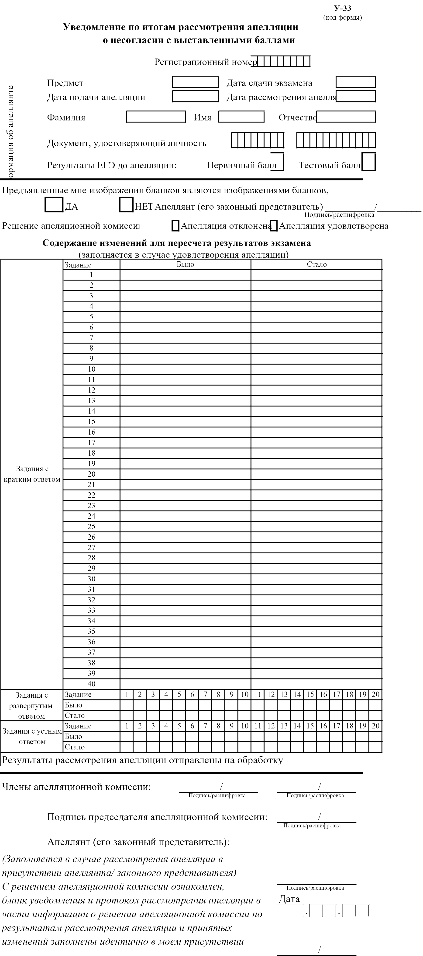
Приложение 6 к Положению

Департамент образования и науки
Ханты-Мансийского автономного округа – Югры

Апелляционная комиссия

УВЕДОМЛЕНИЕ
по итогам рассмотрения апелляции о нарушении Порядка

Уважаемый (-ая) (ФИО апеллянта)!

Апелляционная комиссия Ханты-Мансийского автономного
округа – Югры для проведения государственной итоговой аттестации по образовательным программам основного общего (среднего общего образования, единого государственного экзамена) информирует, что по результатам рассмотрения Вашей апелляции о нарушении Порядка проведения государственной итоговой аттестации (по образовательным программам основного общего образования, утвержденного приказом Минпросвещения России и Рособрнадзора от 04.04.2023 № 232/551,
по образовательным программам среднего общего образования, утвержденного приказом Минпросвещения России и Рособрнадзора
от 04.04.2023 № 233/552), было принято решение (об отклонении апелляции/ удовлетворении апелляции) (протокол Апелляционной комиссии
от _____________ № ________).
Решение Апелляционной комиссии направлено в Государственную экзаменационную комиссию Ханты-Мансийского автономного
округа – Югры для проведения государственной итоговой аттестации
по образовательным программам основного общего образования (среднего общего образования, единого государственного экзамена) (указывается
в случае удовлетворения апелляции).

Председатель
Апелляционной комиссии _______ _________________
(Подпись) (Расшифровка подписи)

Форма ГИА: _________________________
Учебный предмет: _________________________
Дата экзамена: _________________________
Дата подачи апелляции _________________________

Приложение 7 к Положению

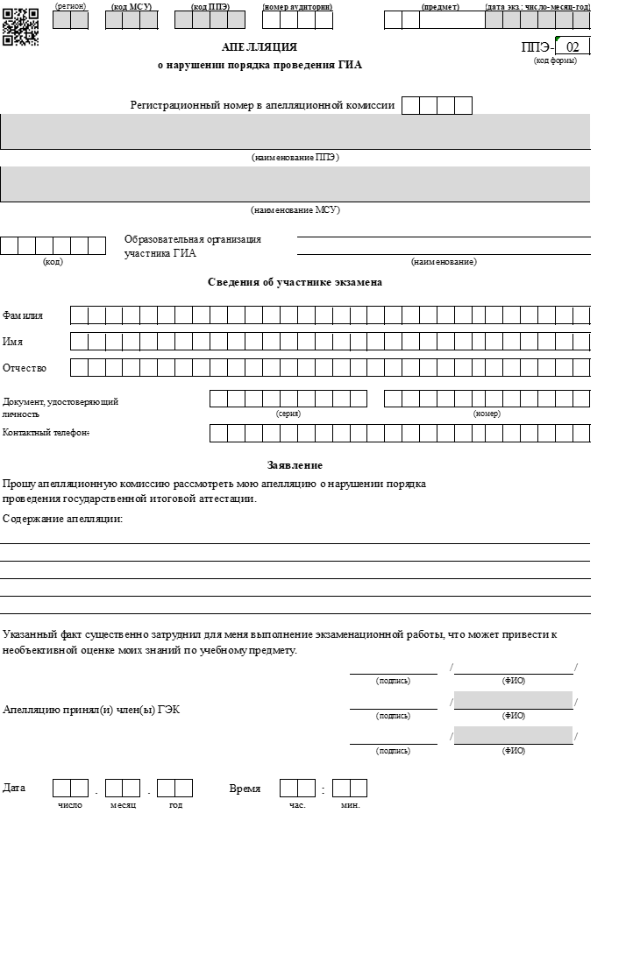

Приложение 8 к Положению

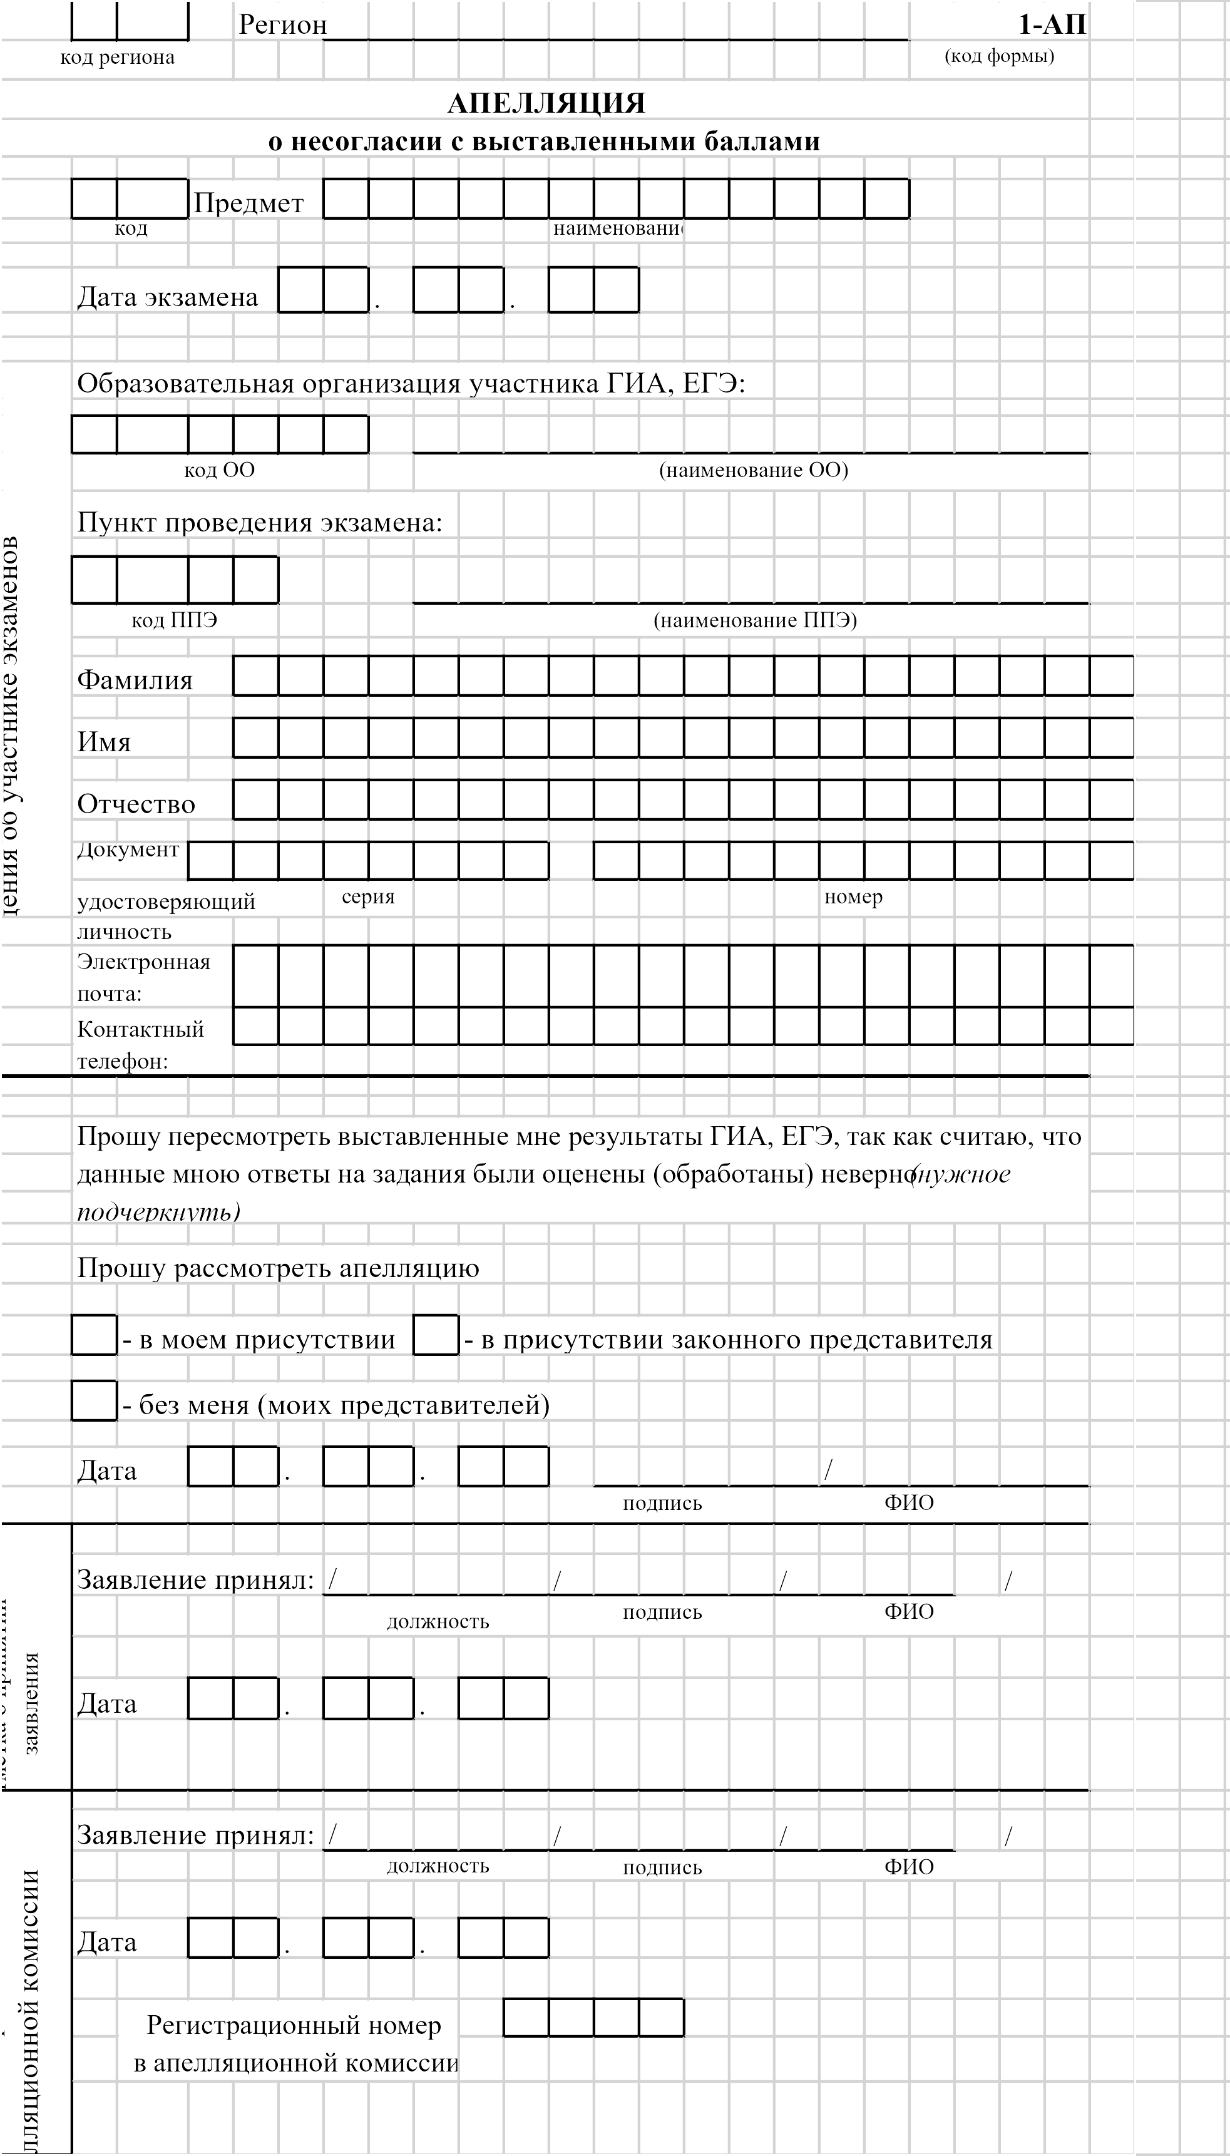

Приложение 9 к Положению

Форма журнала регистрации апелляций в ГИА-9, ГИА-11, ЕГЭ по учебному предмету_____________________
№ п\п | № ППЭ | Наименование ОО | ФИО участника | Регистрационный номер | Предмет | Дата, время приема апелляции ответственным секретарем Апелляционной комиссии | Дата рассмотрения апелляции на заседании Апелляционной комиссии | Результат рассмотрения апелляции |  | Информация об отзыве апелляции
 |  |  |  |  |  |  |  | удовлетворена | отклонена
1.
2.
...

Приложение 10 к Положению
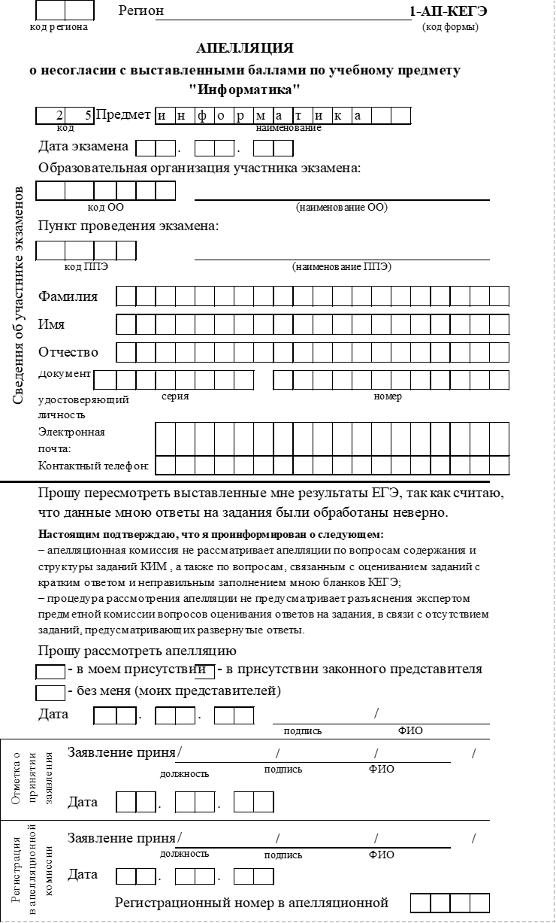

Приложение 11 к Положению

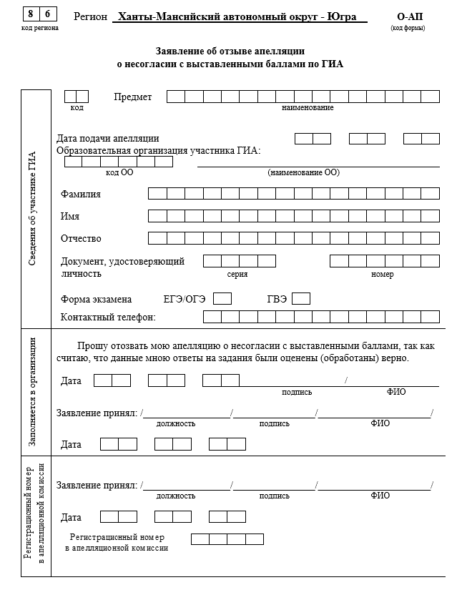

Пункт 26 Порядка проведения государственной итоговой аттестации по образовательным программам основного общего образования, утвержденного приказом Минпросвещения России и Рособрнадзора от 04.04.2023 № 232/551 (далее – Порядок проведения ГИА-9). Пункт 32 Порядка проведения государственной итоговой аттестации по образовательным программам среднего общего образования, утвержденного приказом Минпросвещения России и Рособрнадзора от 04.04.2023 № 233/552 (далее – Порядок проведения ГИА-11).
Пункт 15 Требований к составу и формату сведений, вносимых и передаваемых в процессе репликации в федеральную информационную систему обеспечения проведения государственной итоговой аттестации обучающихся, освоивших основные образовательные программы основного общего и среднего общего образования, и приема граждан в образовательные организации для получения среднего профессионального и высшего образования и региональные информационные системы обеспечения проведения государственной итоговой аттестации обучающихся, освоивших основные образовательные программы основного общего и среднего общего образования, а также к срокам внесения и передачи в процессе репликации сведений в указанные информационные системы, утвержденных приказом Рособрнадзора от 11.06.2021 № 805.
Создание иных Апелляционных комиссий по пересмотру решений Апелляционной комиссии субъектов Российской Федерации Порядком не предусмотрено (Методические рекомендации по работе апелляционной комиссии субъекта Российской Федерации при проведении ГИА-11 в 2026 году, направленные письмом Рособрнадзора от 02.02.2026 № 04-20). Решение Апелляционной комиссии субъекта Российской Федерации об отклонении апелляции и сохранении выставленных баллов либо об удовлетворении апелляции и выставлении других баллов является окончательным (возражение Рособрнадзора на административное исковое заявление от 12.12.2024 № 01-51-2954/11-1202).
Кандидатура председателя Апелляционной комиссии согласовывается Федеральной службой по контролю в сфере образования и науки (п. 36. Порядка проведения ГИА-9, п. 42 Порядка проведения ГИА-11)
Под технической ошибкой понимаются ситуации неверной обработки бланков и (или) протоколов проверки экзаменационных работ (ошибка верификации).
В случае если привлеченный эксперт РПК не дает однозначного ответа о правильности оценивания развернутых ответов (в том числе устных ответов) апеллянта.
Протоколам присваивается порядковый номер, соответствующий очередности проведения заседания Апелляционной комиссии Ханты-Мансийского автономного округа – Югры (далее – АК) по соответствующему уровню общего образования (с указанием индекса – (ГИА-9/ГИА-11)), в пределах срока полномочий АК.

